המשתמש יזין פרטי גובה ומשקל, המערכת תחשב BMI לפי הנוסחה ותחליט עבורו איזה סדרת אימונים הכי מתאימה לו.

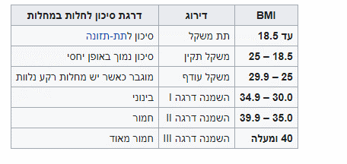

האימון יוסבר בעזרת סדרה של סרטונים שלצדם כתוב מספר הסטים המשקל ומספר החזרות לכל תרגיל. (יצורפו כל הקבצי התוכניות)

המשתמש יזין מספר ימים בשבוע שיוכל להתאמן ולפי זה המערכת גם תקבע את סוג האימון

לאחר האימון המשתמש יזין איך היה לו האימון (קשה , בינוני , קל ) ולפי זה המערכת תיערך להתאים את האימון הבא (לשנות משקל, לשנות חזרות )

בנוסף המערכת צריכה לעשות רישום כדי שהיא תזכור את המשתמש כאשר הוא ייכנס שוב

האתר צריך להיות רשום בפייתון או בגאווה סקריפט

* במידה והאימון היה קשה – יש להוריד 2 ק"ג מכל תרגיל באימון הבא ובתרגילים של משקל גוף להוריד 2 חזרות, אירובי להוריד 5 דקות מההליכון ו3 דקות מהמדרגות והאופניים.
* בינוני נשאר ללא שינוי
* במידה והאימון היה קל יש להעלות בהתאם 2 ק"ג מכל תרגיל באימון הבא ובתרגילים של משקל גוף להוסיף 2 חזרות.

כיצד בחירת התוכנית מתבצעת:

|  |  |  |  |
| --- | --- | --- | --- |
| DAYS/BMI | 1 | 2 | +3 |
| [0,18.5] | FBW | FBW | ABC |
| [18.5,25] | FBW | FBW | יוכל לבחור בין ABC/FBW |
| [25,30] | FBW | יוכל לבחור בין FBW ל אירובי +A  ושבוע אחרי אירובי +B | יוכל לבחור בין FBW ל AB חיטוב |
| [30.35] | בחירה בין FBW לאירובי | יוכל לבחור בין FBW ל אירובי +A  ושבוע אחרי אירובי +B | AB חיטוב +אירובי |
| 35+ | אירובי | אירובי +A  ושבוע אחרי אירובי +B | AB חיטוב +אירובי |

הבחירה שתוצג למשתמש היא לבחור מטרה :

אם יבחר לשמור על אורח חיים בריא – FBW

אם יבחר לרדת במשקל- AB חיטוב (כפי שרשום בטבלה)

אם יבחר להעלות מסת שריר – ABC (כמובן לפי הטבלה)